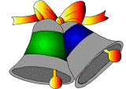
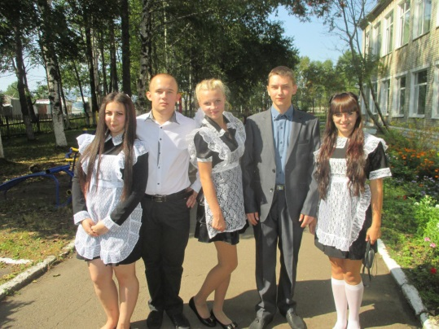
«SCHOOL LIFE»
Школьная жизнь
Выпуск №9,
сентябрь 2015
МБОУ СОШ №24 п.Бира

Детско-юношеская организация «Солнечная республика»
В ЭТОМ ВЫПУСКЕ
Летние каникулы.…...………..….2
Школьная форма..……………….3-4
Турслет………………………..……5
«SCHOOL LIFE»
- ЭТО ШКОЛЬНАЯ ГАЗЕТА, КОТОРАЯ ОТРАЖАЕТ ЖИЗНЬ НАШЕЙ ШКОЛЫ, ВОПРОСЫ, ВОЛНУЮЩИЕ СО-
ВРЕМЕННЫХ РЕБЯТ,
ИХ УВЛЕЧЕНИЯ,
ТВОРЧЕСКИЕ РАБО-
ТЫ.

С ДНЕМ ЗНАНИЙ!
День знаний –это первые звонки и волнения, море цветов и белых бантов, и, конечно, традиционные открытые уроки мира. Это самый долгожданный день для тех, кто впервые переступит школьный порог. Новенький портфель, учебники,
прописи, парты и школьные доски, испуганные глазенки, первая учительница. Как все это дорого сердцу...
В толпе ребята постарше делятся своими впечатлениями о проведенных летних днях. Как это близко, как это далеко...
Бывшие выпускники приходят 1 сентября в школу, и яркие добрые чувства из прошлого вновь становятся явью...
Администрация и педагоги школы поздравляют ВСЕХ наших дорогих учеников с ДНЕМ ЗНАНИЙ!

Летние каникулы
Это лето я провел отлично. Больше всего мне запомнилась поездка на соревнования по легкой атлетике в Китай. Мы ездили через Благовещенск. Сначала мы переплыли на пароме и пересекли китайскую границу. И вот мы в городе Хейхе. Нас завезли в ресторан, а после нас ожидала поездка, которая заняла 6 часов. Мы ехали в город Дзин, где нас встречали. По приезду нас заселили в отель, накормили. А вечером в нашу честь пускали фейерверк в течении 30 минут. На следующий день нас повезли на стадион, где всех ожидал сюрприз. Жители Китая устроили парад, который длился примерно два часа. А потом были соревнования: бег, прыжки в длину и т.д. Это длилось на протяжении четырех дней. Я занял 3 место в беге на 100 метров и 3 место в эстафете. А потом мы поехали домой. Мне очень запомнилась эта поездка.
Попов Сергей

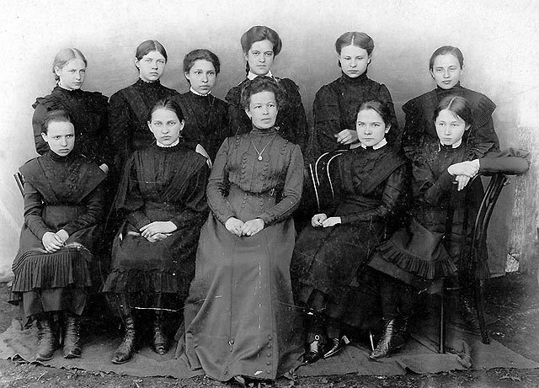
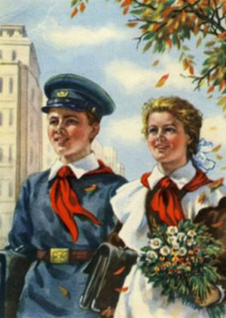
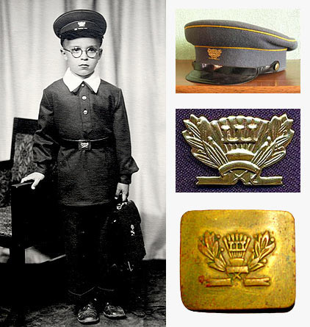
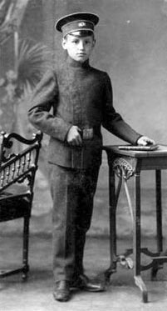
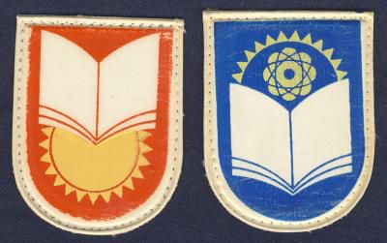
История школьной формы в Росии
История школьной формы в Росси берёт своё начало в 1834 году, именно тогда был принят закон, утвердивший общую систему всех гражданских мундиров империи. В эту систему вошли гимназический и студенческий мундиры.
В 1896 году введено положение о гимназической форме для девочек.
Девочкам, обучающимся в гимназии, предписывалось носить темные строгие платья с плиссированными юбками до колен.
Костюм гимназиста отличал подростка от тех детей, которые не учились, или не могли позволить себе учиться. Форма гимназистов была сословным признаком, потому что учились в гимназиях лишь дети дворян, интеллигенции и крупных промышленников. Форму носили не только в гимназии, но и на улице, дома, во время торжеств и праздников. Она была предметом гордости.
Все изменилось с пришествием власти большевиков: появилась единая школа, исчезли лицеи и реальные училища, а вместе с ними и форма учащихся. В 1918 году Декрет «О единой школе …» отменил форму учащихся, признав ее наследием царско-полицейского режима.
Но у этого отказа от формы была и другая, более понятная, подоплёка — бедность. Ученики ходили в школу в том, что могли предоставить им родители, а государство в тот момент активно боролось с разрухой, классовыми врагами и пережитками прошлого.
Однако со временем, когда эпоха экспериментов уступила место иным реалиям, было решено возвратиться к былому образу — к коричневым строгим платьям, фартукам, ученическим курточкам и отложным воротничкам. В 1949 году в СССР была введена единая школьная форма.
Теперь уже «свободная форма одежды» стала ассоциироваться с буржуазной разнузданностью, а всех дерзких экспериментаторов 1920-х было решено объявить «вредителями» и «врагами народа».
Мальчиков одели в серые гимнастерки полувоенного образца, а девочек – в темно-коричневые шерстяные платья с черным передником (по праздникам – белым). Элементом школьной формы также был ремень с пряжкой и фуражка с козырьком, которую ребята носили на улице. Тогда же атрибутом у учащейся молодежи стала символика: у пионеров – красный галстук, у комсомольцев и октябрят – значок на груди.
В 1962 году мальчиков переодели в серые шерстяные костюмы на четырех пуговицах, форма девочек осталась старая.
В 1973 году произошла новая реформа школьной формы. Появилась новая форма для мальчиков: это был синий костюм из полушерстяной ткани, украшенный эмблемой и пятью алюминиевыми пуговицами, манжетами и все теми же двумя карманами с клапанами на груди.
«Потепление» режима не сразу сказалось на демократизации школьной формы, однако, это всё-таки произошло. Покрой формы стал более схож с теми направлениями моды, которые имели место в 1960-х. Правда, повезло только мальчикам. У них с середины 1970-х серые шерстяные брюки и курточки были заменены на форму из полушерстяной ткани синего цвета. Покрой курток напоминал классические джинсовые куртки (в мире набирала обороты так называемая «джинсовая мода»).
На боковой части рукава была нашита эмблема из мягкого пластика с нарисованным открытым учебником и восходящим солнцем.
1980-е: Перестройка в действии
В начале 1980-х была введена форма для старшеклассников. (Такую форму начинали носить с восьмого класса). Девочки с первого по седьмой класс носили коричневое платье, как и в предыдущий период. Только оно стало ненамного выше колен.
У мальчиков брюки и куртка заменялись на брючный костюм. Цвет ткани был по-прежнему синий. Также синей была эмблема на рукаве.
Очень часто эмблему срезали, так как она выглядела не слишком эстетично, особенно по прошествии некоторого времени — краска на пластике начинала стираться.
Для девочек в 1984 году был введён костюм-тройка синего цвета, состоящий из юбки-трапеции со складками спереди, пиджака с накладными карманами и жилетки. Юбку можно было носить либо с пиджаком, либо с жилетом, либо весь костюм сразу. В 1988 году для Ленинграда, районов Сибири и Крайнего Севера было разрешено ношение синих брюк в зимнее время.
В 1985-1987 годах старшеклассницы могли сменить платье и фартук на синюю юбку, рубашку, жилетку и пиджак. Но уже в 1988 году некоторым школам в порядке эксперимента разрешили отказаться от обязательного ношения школьной формы. В 1992 году школьную форму отменили в школах Российской Федерации в знак того, что в стране полностью победила демократия. Запрет снят, ходить можно в чем угодно, лишь бы одежда была чистой и опрятной.
Однако оказалось, что такой подход также имеет свои минусы. Подростки большую часть своего времени проводят в стенах школы, и им отнюдь не все равно, в чем предстать перед одноклассниками. У родителей появилась новая головная боль, возросли требования детей купить новый наряд, причем не любой, а в соответствии с веяниями моды. Опять же, ходить всю неделю в школу в одном и том же наряде стало неприлично. Так что финансовые затраты на школу скорее возросли, чем уменьшились. Наряжаясь в школу, дети далеко не всегда руководствуются чувством меры, одеваются «кто во что горазд», что иногда, мягко говоря, выглядит не очень эстетично.
А с 1999 года утвердилась обратная тенденция: школьная форма вводится вновь, только сегодня под этим понятием подразумевается деловой стиль одежды для учащихся – элегантный, удобный, практичный. Школьная форма дисциплинирует детей, помогает стереть разницу в материальном положении родителей, и таким образом, избежать пагубного влияния потребительского образа мышления на подростков.

ТУРСЛЕТ
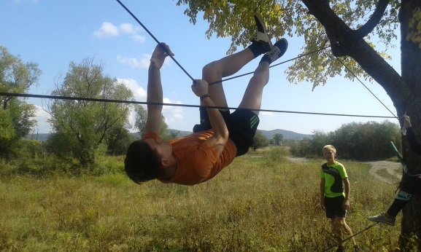
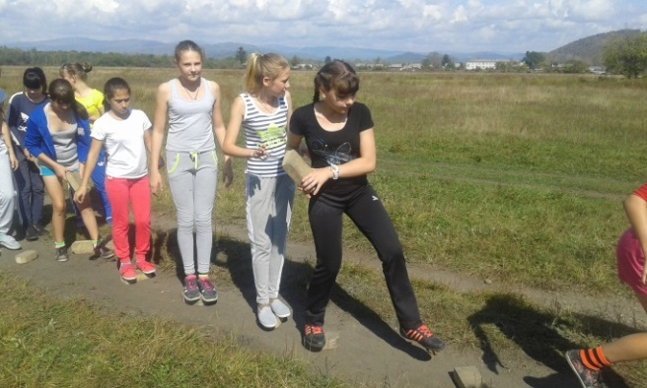
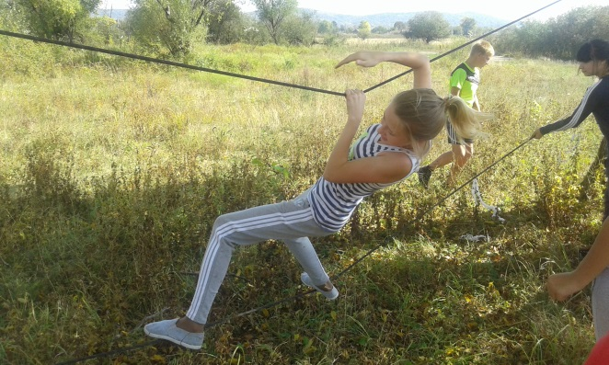
19 сентября состоялось самое любимое детьми мероприятие – туристический слет, организаторами которого были Татьяна Ивановна Щербакова и Ирина Григорьевна Криворот, а также учащиеся 10-11 классов. На берегу реки Бира для ребят были подготовлены интересные конкурсы и задания: «Самый меткий» «Болото»,«Мышеловка», «Собери палатку», «Разожги костер» и др. После выполнения всех заданий уставшие ребята с удовольствием уплетали запасы, принесенные из дома.

Фотоконкурс «Зеркало природы»
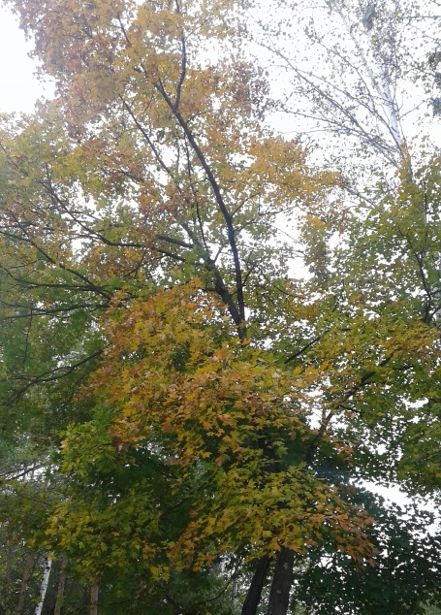 | 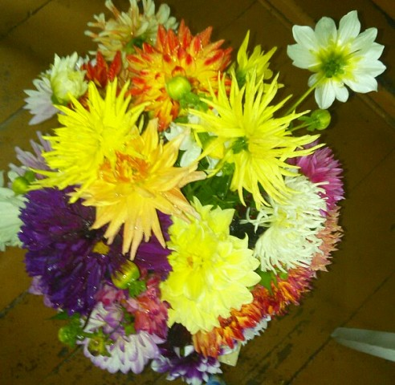 | 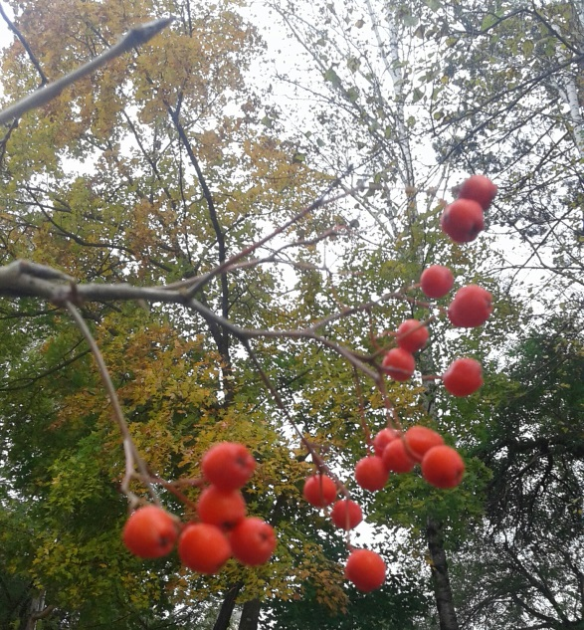
Чувакина Вика 8кл. | Токарева Маша 8 кл. | Терновых Саша 8 кл.
Школьная газета  «SCHOOL LIFE»  Адрес: МБОУ СОШ №24 п.Бира,  Ул. 40 лет Победы, 13  Облученский р-н, ЕАО  Адрес сайта: http://soshbira24.tmweb.ru/ | Над выпуском работали:  Алексеенко Екатерина, Ларионова Ксения, Долинская Алина, Бобрышев Степан, Удовиченко Петр, Янова Дарья, Попов Сергей | Дата выпуска : 30 сентября 2015  Газета выходит 1 раз в месяц

